E90 Scheda creata il 12 febbraio 2026
Descrizione storico-bibliografica
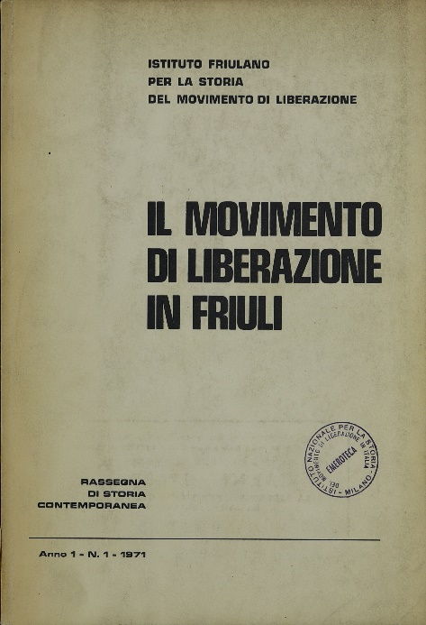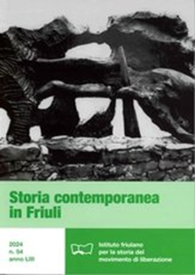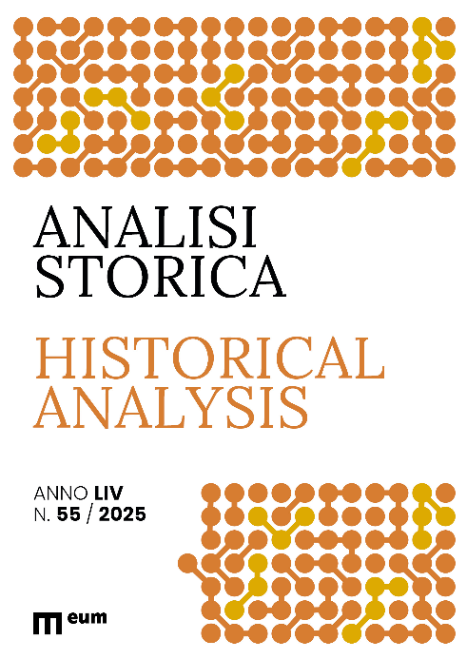
Il *movimento di liberazione in Friuli : rassegna di storia contemporanea / a cura dell'Istituto friulano per la storia del movimento di liberazione. - Anno 1, n. 1 (1971). - Udine : Istituto friulano per la storia del movimento di liberazione, 1971. - 1 volume ; 24 cm. ((Indici a: https://www.ifsml.it/storia-contemporanea-in-friuli. - BNI 728958. - SBL0455990
Copia digitale: 1(1971)

*Rassegna di storia contemporanea / a cura dell'Istituto friulano per la storia del movimento di liberazione. - Anno 2, n. 2/3 (1972). - Udine : Istituto friulano per la storia del movimento di liberazione, 1972. - 1 volume ; 24 cm. ((Indici a: https://www.ifsml.it/storia-contemporanea-in-friuli- IEI0091402
Copia digitale: 2/3(1972)

*Storia contemporanea in Friuli / Istituto friulano per la storia del movimento di liberazione. - Anno 3, n. 4 (1973)-anno 53, n. 54 (2024). - Udine : Istituto friulano per la storia del movimento di liberazione, 1973- . – 52 volumi ; 24 cm. ((Annuale. - Non pubblicato nel 2010. – Indici a: https://www.ifsml.it/storia-contemporanea-in-friuli. - ISSN 1127-0977. - TO00208706
Copia digitale: 1973-2023; 1973-1979

*Analisi storica = Historical analysis : [rivista dell'Istituto friulano per la storia del movimento di liberazione]. - Anno 54, n. 55 (2025)- . - Macerata : EUM, 2025- . - volumi ; 24 cm. ((Annuale. - Riassunti in italiano e in inglese. – Disponibile anche online. - CFI1166114
Titolo parallelo: *Historical analysis
Copia digitale: 2025-

Autori: Istituto friulano per la storia del movimento di liberazione
Soggetto: Friuli - Storia - Sec. 20. – Periodici; Storia contemporanea - Periodici

Informazioni storico-bibliografiche
L’Istituto Friulano per la Storia del Movimento di Liberazione si propone:
di promuovere la ricerca e lo studio della storia contemporanea locale e nazionale;
di conservare e mettere a disposizione di studiosi, studenti e altri utenti un Archivio storico e una Biblioteca specializzata in storia contemporanea; di fare appropriata opera scientifica e divulgativa degli argomenti della storia contemporanea locale e nazionale. L’attività dell’Istituto è improntata alla centralità dell’impegno civile e morale, in continuità con i valori espressi dal Movimento di Liberazione e dalle forze culturali che in esso si riconoscono. L’istituto è in grado di svolgere la propria attività grazie al finanziamento dei Soci, delle Amministrazioni Provinciale e Comunale di Udine e, in particolar modo, dell’Amministrazione della Regione Autonoma Friuli-Venezia Giulia (L.R. 31.8.82, n. 73) che ne riconosce la “funzione nell’ambito dello studio e della documentazione relativi alla storia contemporanea regionale anche come servizio aperto di archivio e biblioteca”.
L’Istituto è convenzionato con l’Università degli Studi di Udine – Dipartimento di Scienze storiche e documentarie – nei settori della ricerca, dell’aggiornamento degli insegnanti e nel servizio di Biblioteca.
https://www.ifsml.it/.

1971 Esce il primo numero della rivista “Il Movimento di liberazione in Friuli. Rassegna di storia contemporanea”, a cura dell’Istituto Friulano per la Storia del Movimento di Liberazione, a. I, 1971, n. 1. Responsabile: Gianni Nazzi.
1972 Viene data una nuova intestazione alla rivista, che ora assume il nome di “Rassegna di storia contemporanea. Il Movimento di Liberazione in Friuli”, a. II, 1972, n. 2/3. Alviero Negro viene nominato direttore archivista.
1973 Nuova intestazione della rivista, che diviene “Storia contemporanea in Friuli”, a cura dell’Istituto friulano per la Storia del Movimento di Liberazione, a. III, 1973, n. 4. L’8 giugno l’Assemblea dei Soci rinnova le cariche sociali. Vengono confermati: Livi presidente, Lizzero e Moretti vicepresidenti, Buvoli, Nazzi, Degan, Marini, Padoan e Talotti consiglieri. Nuove nomine: Pietro Biasin, Rolando Cian, Rino Favot, Alberto Cosattini, Mario Candotti e Alviero Negro consiglieri. Per il Collegio dei revisori vengono riconfermati Faustino Barbina e Luigi Celetto.
1974 Alberto Buvoli assume la direzione della rivista “Storia contemporanea in Friuli”, a. IV, 1974, n. 5.
https://www.ifsml.it/attivita-istituzionale.

«Storia contemporanea in Friuli» è la rivista dall’Istituto Friulano per la Storia del Movimento di Liberazione. Il periodico iniziò le pubblicazioni nel 1971 con il titolo «Il movimento di liberazione in Friuli». Nel 1972 la rivista assumeva la denominazione di «Rassegna di storia contemporanea. Il Movimento di Liberazione in Friuli». Nel 1973 assume l’intestazione attuale. La rivista ha cadenza annuale. Se negli anni iniziali i contributi trattavano principalmente la storia della Resistenza, via via il periodico ha allargato la propria prospettiva a tutta la storia contemporanea. Attualmente «Storia contemporanea in Friuli» si propone come sede di ricerche e di discussione dei nuovi orientamenti della contemporaneistica, nella quale la regione Friuli Venezia Giulia è studiata in rapporto alla più aggiornata storiografia in ambito nazionale e internazionale. All’interno dei fascicoli notevole spazio trovano pure le presentazioni di fonti nonché gli aggiornamenti sull'arricchimento e sulla valorizzazione del suo notevole patrimonio archivistico. https://www.rivistefriulane.it/riviste/storia-contemporanea-in-friuli/.

Rassegna annuale dell’Istituto
Direttore: Paolo Ferrari (Università degli studi di Udine)
Direttore responsabile: Giuseppe Mariuz (Ifsml)
Comitato scientifico: Laura Branciforte (Universidad Carlos III de Madrid), Marina Cardozo (Universidad de la Repùblica, Montevideo), Monica Emmanuelli (Ifsml), Matteo Ermacora (Ifsml), Mimmo Franzinelli (Fondazione Ernesto Rossi Gaetano Salvemini), Patrizia Gabrielli (Università di Siena), Monica Fioravanzo (Università degli studi di Padova), Filippo Focardi (Università degli studi di Padova), Alessandro Massignani (Centro interuniversitario di studi storico-militari), Andrea Zannini (Università di Udine)
Redazione: Liliana Cargnelutti (Ifsml), Alessandro Pesaro (University of Lincoln)
English abstracts: Alessandro Pesaro
Gli articoli pubblicati in « Storia contemporanea in Friuli » sono liberamente consultabili e scaricabili in formato pdf dal portale Rivistefriulane.it, esclusi quelli usciti nell’ultimo triennio.
https://www.ifsml.it/storia-contemporanea-in-friuli.

«Analisi storica. Rivista dell’Istituto friulano per la storia del movimento di liberazione» prosegue la pubblicazione di «Storia contemporanea in Friuli».
La scelta di un nuovo nome mira a definire meglio il ruolo della rivista nel contesto della contemporaneistica e rispetto al complesso delle attività dell’Istituto friulano per la storia del movimento di liberazione. Da diversi anni la rivista si è posta l’obiettivo di allargare ulteriormente il campo di interesse dalla dimensione regionale – inizialmente prevalente poiché la rivista fin dal suo esordio nel 1971 mirava a rilanciare gli studi, in primo luogo, sulla Resistenza in Friuli – a quella nazionale e tendenzialmente anche internazionale. Il nome «Analisi storica» vuole inoltre rimarcare il ruolo della rivista nell’ambito delle attività dell’Istituto – che vanno dalla documentazione (con una biblioteca e un archivio in costante crescita), alla didattica, alle attività pubbliche di presentazione di studi e ricerche, ai convegni, alle mostre, alla pubblicazione di monografie così come di opere complessive. Nel contesto di queste attività, la rivista si offre quindi come spazio per ospitare studi e ricerche originali, «analisi», appunto: un ambito specialistico, utile a riunire studiosi e ricercatori e ad alimentare il dibattito storiografico, così come a fornire spunti per le attività didattiche e di divulgazione in generale. In questa prospettiva, la collaborazione con le Edizioni Università di Macerata (EUM) mira ad allargare la circolazione della rivista, con una versione online accanto a quella cartacea (tutti gli articoli comparsi su «Storia contemporanea in Friuli» sono inoltre disponibili sul portale rivistefriulane.it, con l’esclusione di quelli pubblicati negli ultimi tre anni).
https://rivisteopen.unimc.it/index.php/as/presentazione.

Note sulla digitalizzazione
RIVISTE FRIULANE. Opac Catalogo di consultazione
Ricerca Semplice
La ricerca verrà effettuata su tutti gli articoli pubblicati sulle riviste aderenti al progetto.
Si possono consultare e scaricare liberamente tutti gli articoli pubblicati sulle riviste in formato PDF esclusi gli articoli usciti nell’ultimo triennio.
Ricerca nel catalogo

La "Ricerca semplice" ricerca su tutti gli elementi che compongono la notizia bibliografica.
Esempi
- Più parole: arte Italia, trova tutte le notizie che contengono contemporaneamente il termine arte e il termine Italia (operatore AND)
- Frase esatta tra virgolette: "Novecento in Italia"
- Ital* trova Italia, italiani
- Almeno una parola: Italia OR Austria, trova tutte le notizie che contengono almeno uno tra i termini inseriti
https://opac.rivistefriulane.it/ricerca/semplice.

10.05.2022 Storia contemporanea in Friuli
Udine, Sala dell'economia, Camera di Commercio di Pordenone – Udine - martedì 10 maggio 2022 ore 18.30
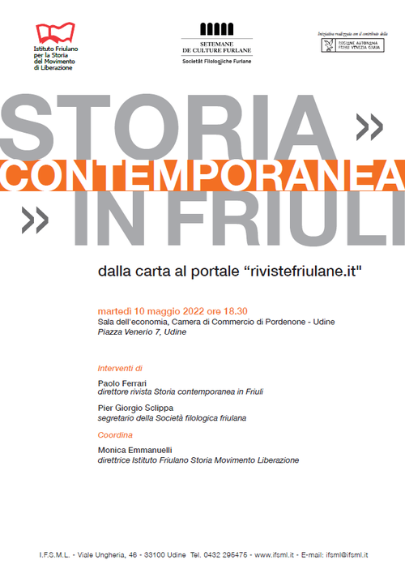
Link rivistefriulane.it
IFSML Istituto Friulano per la Storia del Movimento di Liberazione - Società Filologica Friulana - Regione autonoma Friuli Venezia Giulia
dalla carta al portale "rivistefriulane.it"
Setemane de Culture Furlane
Interventi di
Paolo Ferrari, direttore rivista Storia contemporanea in Friuli
Pier Giorgio Sclippa, segretario della Società filologica friulana
Coordina
Monica Emmanuelli, direttrice Istituto Friulano Storia Movimento Liberazione
Presentazione del lavoro di digitalizzazione e messa a disposizione gratuita online della rivista storica dell'IFSML «Storia contemporanea in Friuli» nel portale http://www.rivistefriulane.it/ curato dalla Società filologica friulana. Il primo numero cartaceo del periodico è uscito nel 1971 con il titolo «Il movimento di liberazione in Friuli», intestazione sostituita nel 1972 con «Rassegna di storia contemporanea. Il Movimento di Liberazione in Friuli» e nel 1973 con la attuale. La rivista ha cadenza annuale. https://fondazionefriuli.it/cosa-facciamo/eventi/storia-contemporanea-friuli/.

